兴国县退役军人事务局2021年度单位决算


目 录
第一部分兴国县退役军人事务局单位概况
一、单位主要职责
二、单位基本情况
第二部分2021年度单位决算表
一、 收入支出决算总表
二、 收入决算表
三、 支出决算表
四、 财政拨款收入支出决算总表
五、 一般公共预算财政拨款支出决算表
六、 一般公共预算财政拨款基本支出决算表
七、一般公共预算财政拨款“三公"经费支出决算表
八、 政府性基金预算财政拨款收入支出决算表
九、国有资本经营预算财政拨款支出决算表
十、 国有资产占用情况表
第三部分2021年度单位决算情况说明
一、 收入决算情况说明
二、 支出决算情况说明
三、 财政拨款支出决算情况说明
四、 一般公共预算财政拨款基本支出决算情况说明
五、 一般公共预算财政拨款“三公”经费支出决算情况说明
六、 机关运行经费支出情况说明
七、政府采购支出情况说明
八、 国有资产占用情况说明
九、 预算绩效情况说明
第四部分名词解释

第一部分 兴国县退役军人事务局单位概况
一、单位主要职能
兴国县退役军人事务局是县政府主管退役军人工作的工作部门，为正科级。主要职责是：
（一）拟订全县退役军人思想政治、管理保障和安置优抚等工作规范性文件和制度并组织实施，褒扬彰显退役军人为党、国家和人民牺牲奉献的精神风范和价值导向。
（二）负责全县军队转业干部、复员干部、离休退休干部、退役士兵和无军籍退休退职职工的移交安置工作和自主择业、就业退役军人服务管理等有关工作。
（三）组织指导全县退役军人教育培训工作，协调扶持退役军人和随军随调家属就业创业。
（四）会同有关部门拟订全县退役军人特殊保障政策并组织落实。
（五）组织协调落实军队移交我县符合条件的离休退休干部住房补贴和无军籍退休退职职工住房维修、房租补贴发放等服务保障工作，以及退役军人医疗保障、社会保险等待遇保障工作。
（六）组织指导全县伤病残退役军人服务管理和抚恤工作，会同有关部门拟订有关退役军人医疗、疗养、养老等机构的规划政策并指导实施。承担不适宜继续服役的伤病残军人相关工作。组织实施军供服务保障工作。
（七）组织指导全县拥军优属工作。负责现役军人、退役军人、军队文职人员和军属优待、抚恤等工作，落实国民党抗战老兵等有关人员优待政策。
（八）负责烈士及退役军人荣誉奖励、军人公墓管理维护、纪念活动等工作，依法承担英雄烈士保护相关工作，审核拟列入县级烈士纪念设施名录，按规定总结表彰和宣扬退役军人、退役军人工作单位和个人先进典型事迹。
（九）指导并监督检查退役军人相关法律法规和政策措施的落实，组织开展退役军人权益维护和有关人员的走访慰问、帮扶援助工作。指导督促所属单位进行安全管理。
（十）在征求县委组织、机构编制等部门意见基础上，牵头提出全县计划分配军队转业干部、符合条件的退役士兵的安置计划并组织实施。
（十一）负责烈士陵园纪念馆及散葬墓园建筑物建设维护与环境美化; 烈士遗物和革命史料的陈列展览；烈士骨灰的安放和保存; 烈士文物档案建立与保管。
（十二）完成县委、县政府交办的其它工作任务。
（十三）职能转变。县退役军人事务局应加强全县退役军人思想政治工作和服务保障体系建设，建立健全集中统一、职责清晰的退役军人管理保障体制，协调各方力量更好为军人军属服务，维护军人军属合法权益，让军人成为全社会尊崇的职业，褒扬彰显退役军人为党、国家和人民牺牲奉献的精神风范和价值导向，更好地为增强部队战斗力和凝聚力做好组织保障。
二、单位基本情况
本单位设立2个内设机构，分别是办公室、移交安置股。
本单位2021年年末实有人数 50人，其中在职人员 33 人，离休人员 0人，退休人员 17人（不含由养老保险基金发放养老金的离退休人员）；年末其他人员0人；年末学生人数0人；由养老保险基金发放养老金的离退休人员 0人。
第二部分2021年度单位决算表

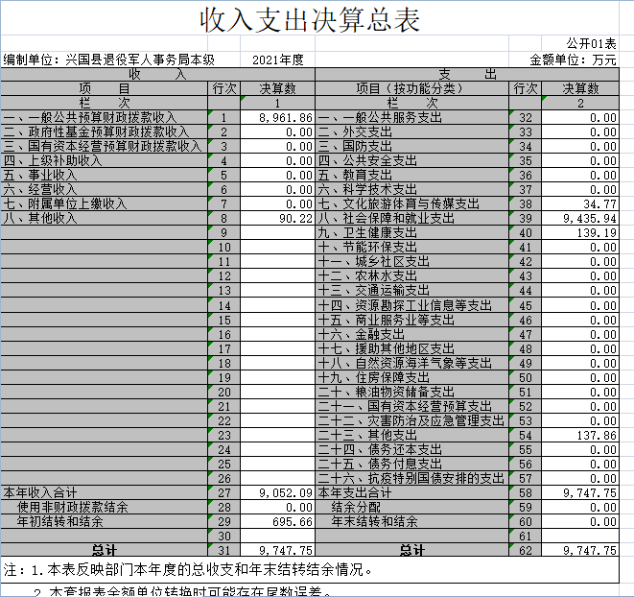

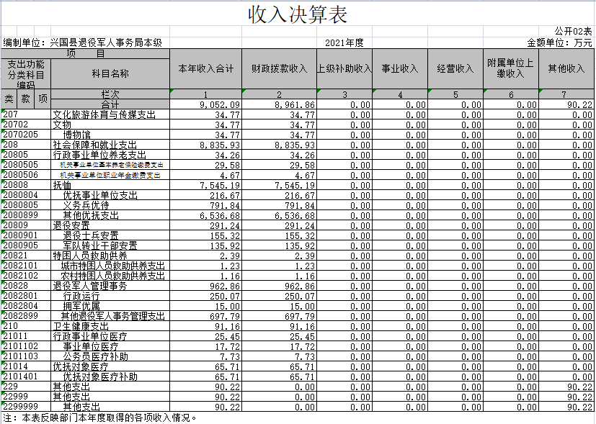

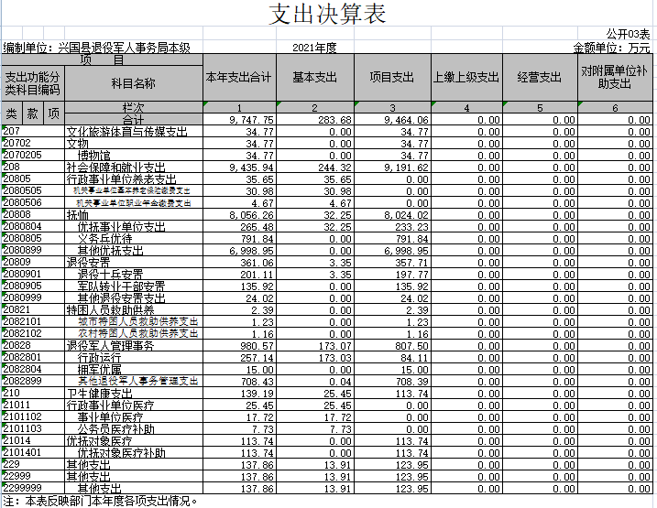

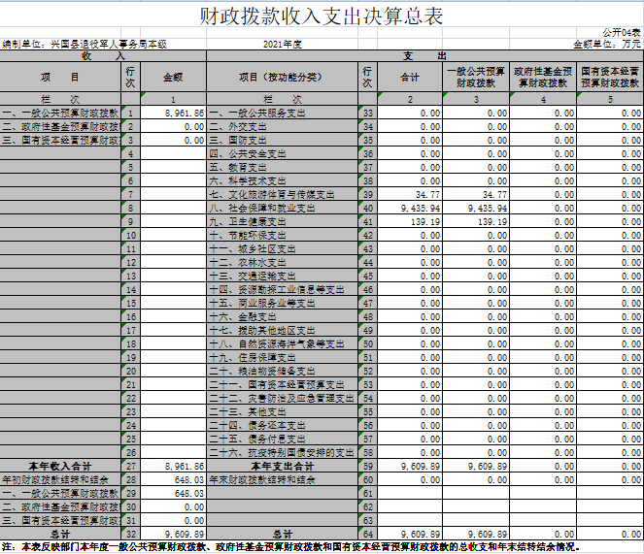

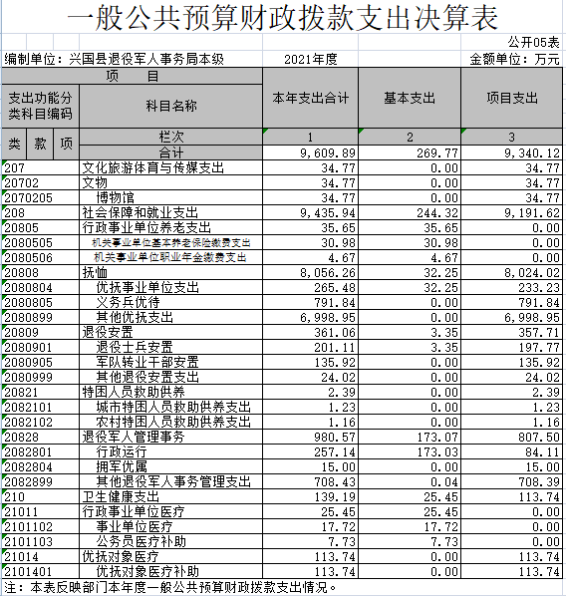

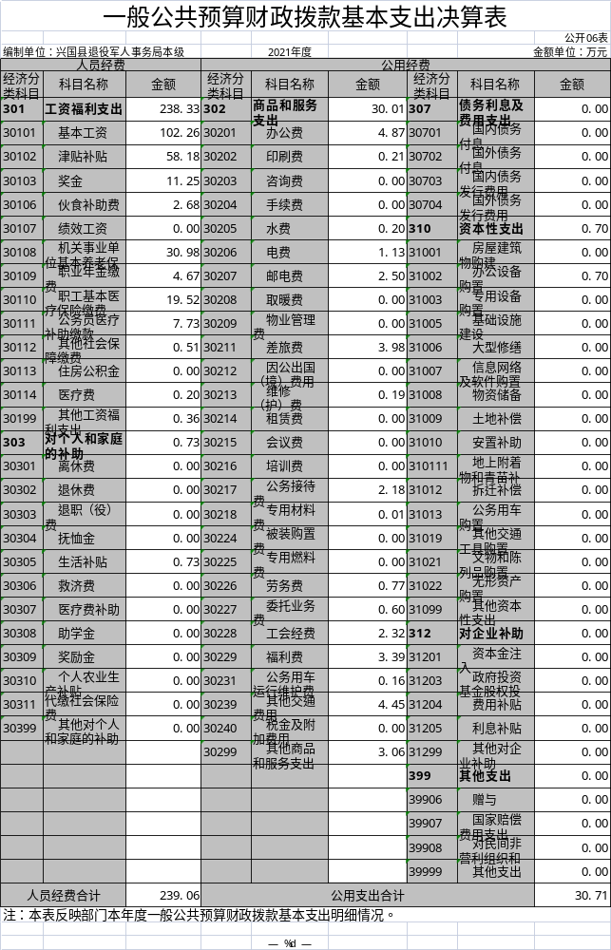
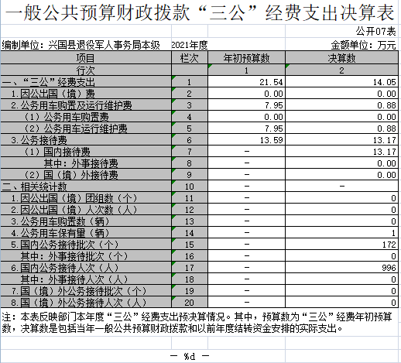

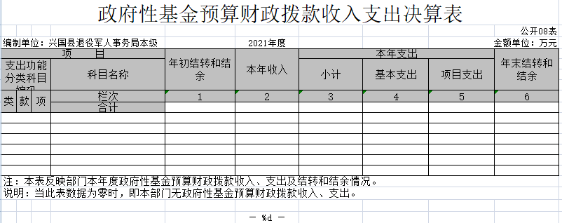

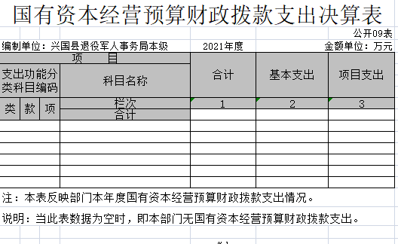

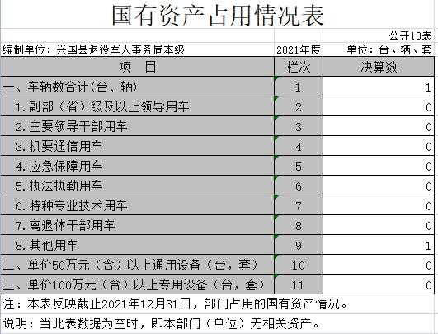

第三部分 2021年度单位决算情况说明

一、收入决算情况说明
本单位2021年度收入总计9747.75万元，其中年初结转和结余695.66万元，较2020年减少1274万元，下降11.55%；本年收入合计9052.09万元，较2020年减少1689.99万元，下降15.73%，主要原因是： 2021年减少了优抚对象物价补贴收入、部分退役士兵社保接续收入。
本年收入的具体构成为：财政拨款收入8961.86万元，占99%；事业收入 0万元，占0%；经营收入0万元，占0 %；其他收入90.22万元，占1 %。
二、支出决算情况说明
本单位2021年度支出总计9747.75万元，其中本年支出合计9747.75万元，较2020年减少589.89万元，下降5.7%，主要原因是：2021年减少了优抚对象物价补贴支出、部分退役士兵社保接续支出；年末结转和结余0万元，较2020年减少695.66万元，下降100%，主要原因是：会计制度改革，以支定收。
本年支出的具体构成为：基本支出283.68万元，占2.91%；项目支出9464.06万元，占97.09%；经营支出0万元，占0%；其他支出（对附属单位补助支出、上缴上级支出）0万元，占0%。
三、财政拨款支出决算情况说明
本单位2021年度财政拨款本年支出年初预算数为9746.37万元，决算数为9609.89万元，完成年初预算的98.6%。其中：
（一）文化旅游体育与传媒支出年初预算数为0万元，决算数为34.77万元，主要原因是：项目增加。
（二）社会保障和就业支出年初预算数为9568.5万元，决算数为9435.94万元，完成年初预算的98.6%，主要原因是：项目资金减少。
（三）卫生健康支出年初预算数为160.8万元，决算数为139.19万元，完成年初预算的86.56%，主要原因是：各大医院第四季度重点优抚对象医疗门诊费已发生费用但还未前来申请资金拨付。
（四）住房保障支出年初预算数为17.07万元，决算数为0万元，主要原因是：该项预算支出由财政直接拨付至住房公积金中心，未在本单位列支。
四、一般公共预算财政拨款基本支出决算情况说明
本单位2021年度一般公共预算财政拨款基本支出269.77万元，其中：
（一）工资福利支出238.33万元，较2020年减少72.26 万元，下降23.26 %，主要原因是：2020年有部分项目支出错列入一般公共预算财政拨款基本支出。
（二）商品和服务支出30.01万元，较2020年减少83.34 万元，下降73.52%，主要原因是：2020年有部分项目支出错列入一般公共预算财政拨款基本支出。
（三）对个人和家庭补助支出0.73万元，较2020年减少75.54万元，下降99%，主要原因是：2020年军队移交政府的离退休人员支出错列入一般公共预算财政拨款基本支出。
（四）资本性支出0.7万元，较2020年减少5.95万元，下降89.47%，主要原因是：办公设备添置减少。
五、一般公共预算财政拨款“三公”经费支出决算情况说明
本单位2021年度一般公共预算财政拨款“三公”经费支出年初预算数为21.54万元，决算数为14.05万元，完成预算的65.22%，决算数较2020年增加4.25万元，增长43.37 %，其中：
（一）因公出国（境）支出年初预算数为0万元，决算数为0万元，完成预算的100 %，决算数较2020年增加（减少）0万元，增长（下降）0%，主要原因是无因公出国（境）支出。决算数较年初预算数增加（减少）的主要原因是：无因公出国（境）支出。全年安排因公出国（境）团组0个，累计0人次，主要为：无因公出国（境）支出。
（二）公务接待费支出年初预算数为13.59万元，决算数为13.17万元，完成预算的96.91%，决算数较2020年增加3.64万元，增长38.19 %，主要原因是2021年事业单位改革，光荣院、革命烈士纪念馆并入。决算数较年初预算数减少的主要原因是：厉行节约。全年国内公务接待172批，累计接待996人次，其中外事接待0批，累计接待0人次，主要为：无外事接待。
（三）公务用车购置及运行维护费支出0.88万元，其中公务用车购置年初预算数为0万元，决算数为0万元，完成预算的 100%，决算数较2020年增加（减少）0万元，增长（下降）0 %，主要原因是全年无新购置车辆，全年购置公务用车0辆。决算数较年初预算数减少的主要原因是：全年无新购置车辆；公务用车运行维护费支出年初预算数为7.95万元，决算数为0.88万元，完成预算的11.07%，决算数较2020年增加0.57万元，增长183%，主要原因是随着车辆使用时间增长，运行维护费增加，年末公务用车保有1辆。决算数较年初预算数减少的主要原因是：厉行节约。
六、机关运行经费支出情况说明
本单位2021年度机关运行经费支出30.71万元，较上年决算支出减少59.26万元，减少65.86 %，主要原因是：厉行节约，落实过紧日子要求。
七、政府采购支出情况说明
本单位2021年度政府采购支出总额 0.7 万元，其中：政府采购货物支出 0.7万元、政府采购工程支出 0 万元、政府采购服务支出 0 万元。授予中小企业合同金额0.7万元，占政府采购支出总额的 100 %，其中：授予小微企业合同金额 0.7万元，占政府采购支出总额的100 %；货物采购授予中小企业合同金额占货物支出金额的100%，工程采购授予中小企业合同金额占工程支出金额的 0 %，服务采购授予中小企业合同金额占服务支出金额的 0 %。
八、国有资产占用情况说明。
截止2021年12月31日，本单位国有资产占用情况见公开10表《国有资产占用情况表》。其中车辆中的其他用车主要是退役军人服务中心服务用车。
九、预算绩效情况说明
（一）绩效管理工作开展情况。
根据预算绩效管理要求，我单位组织对纳入2021年度部门预算范围的“优抚安置资金”、“退役安置补助经费”、“涉军人员公益性岗位补贴”等3个全面开展绩效自评，共涉及资金8857.28万元，占项目支出总额的93.59%。
（二）单位决算中项目绩效自评情况。
本单位组织对“优抚安置资金”项目开展了绩效自评，涉及一般公共预算支出8286.78元，政府性基金预算支出0万元，国有资本预算支出 0万元。从评价情况来看， “优抚安置资金”项目绩效指标评分结果为优。

兴国县退役军人事务局2021年度优抚安置资金

项目支出绩效自评报告
一、基本情况
（一）项目概况
项目名称：优抚安置资金
项目背景：为深入贯彻落实习近平总书记关于退役军人工作重要论述精神，切实做好退役军人服务管理工作，全力维护退役军人合法权益，用实际行动让军人成为全社会尊崇的职业。项目实施根据《军人抚恤优待条例》、《优抚对象抚恤补助资金使用管理办法》、《一至六级残疾军人医疗保障办法》、《优抚对象医疗保障办法》、《优抚对象医疗补助资金使用管理办法》等法律法规，认真贯彻落实各项优抚安置政策，全力维护优抚对象的切身利益。确保优抚对象生活水平不低于当地的平均生活水平，保障优抚工作顺利开展。
主要内容及实施情况：通过发放义务兵优待金、春节八一慰问金、优抚抚恤金、优质对象医疗补助等经费支出，保障优抚对象基本权益，维护改革发展稳定大局、促进国防军队建设、构建社会主义和谐社会。
资金投入和使用情况：本项目年初预算安排8293.19万元，实际到位8293.19万元，使用8293.19万元，结余0万元。
（二）项目绩效目标
总体目标：通过发放优抚对象抚恤补助、生活补助、医疗补助、义务兵家庭优待金等资金，使优抚对象等人员的基本生活得到有效保障，有效帮助解决优抚对象医疗难问题，落实好义务兵家庭优待问题，促进国防军队建设、构建社会主义和谐社会。
阶段性目标：全年预算总费用8293.19万元，主要用于义务兵优待、春节八一慰问、优抚抚恤、优质对象医疗补助等经费支出，有效的提高了优抚对象的基本生活水平，为优抚对象排忧解难，有利于化解社会矛盾，促进社会公平，维护社会和谐稳定。
二、绩效评价工作开展情况
（一）绩效评价目的、对象和范围。
本次绩效评价的主要目的是加强项目资金管理，提高“优抚安置资金”使用效益。运用一定的量化指标及评价标准，通过单位履行职能所确定的绩效目标的实现程度，及为实现这一目标所安排预算的执行结果进行综合性评价，以此来了解资金使用是否达到预期目标、资金管理是否规范、资金使用是否有效，检验资金支出效率和效果，分析存在问题及原因，及时总结经验，改进管理措施，不断增强和落实绩效管理责任，完善工作机制，有效提高资金管理水平和使用效益，牢固树立“讲绩效、重绩效、用绩效”的绩效管理理念。
对象和范围：优抚安置资金项目资金收支安排、资金使用和绩效管理情况。
（二）绩效评价原则、评价指标体系、评价方法、评价标准
1、评价原则
绩效评价原则应当遵循科学规范、公正公开、分级分类及绩效相关的原则，严格执行规定的程序，按照科学可行的要求，采用定量与定性分析相结合的方法，且符合真实、客观、公正的要求，针对具体支出及其产出绩效进行评价。本次绩效评价，我们遵循相关性原则、重要性原则、可比性原则、系统性原则、经济性原则。
2、评价指标体系、评价标准

兴国县退役军人事务局部门评价指标体系
一级指标 | 二级指标 | 三级指标 | 指标解释 | 指标说明 | 得分
决策（10分） | 项目立项（2分） | 立项依据  充分性（1分） | 项目立项是否符合法律法规、相关政策、发展规划以及部门职责，用以反映和考核项目立项依据情况。 | 评价要点： | 1
 |  |  |  | ①项目立项是否符合国家法律法规、国民经济发展规划和相关政策； | 1
 |  |  |  | ②项目立项是否符合行业发展规划和政策要求； | 1
 |  |  |  | ③项目立项是否与部门职责范围相符，属于部门履职所需； | 1
 |  |  |  | ④项目是否属于公共财政支持范围，是否符合中央、地方事权支出责任划分原则； | 1
 |  |  |  | ⑤项目是否与相关部门同类项目或部门内部相关项目重复。 | 1
决策（10分） | 项目立项（2分） | 立项程序  规范性（1分） | 项目申请、设立过程是否符合相关要求，用以反映和考核项目立项的规范情况。 | 评价要点： | 1
 |  |  |  | ①项目是否按照规定的程序申请设立； | 1
 |  |  |  | ②审批文件、材料是否符合相关要求； | 1
 |  |  |  | ③事前是否已经过必要的可行性研究、专家论证、风险评估、绩效评估、集体决策。 | 1
决策（10分） | 绩效目标（2分） | 绩效目标  合理性（1分） | 项目所设定的绩效目标是否依据充分，是否符合客观实际，用以反映和考核项目绩效目标与项目实施的相符情况。 | 评价要点： | 1
 |  |  |  | （如未设定预算绩效目标，也可考核其他工作任务目标） | 1
 |  |  |  | ①项目是否有绩效目标； | 1
 |  |  |  | ②项目绩效目标与实际工作内容是否具有相关性； | 1
 |  |  |  | ③项目预期产出效益和效果是否符合正常的业绩水平； | 1
 |  |  |  | ④是否与预算确定的项目投资额或资金量相匹配。 | 1
决策（10分） | 绩效目标（2分） | 绩效指标  明确性（1分） | 依据绩效目标设定的绩效指标是否清晰、细化、可衡量等，用以反映和考核项目绩效目标的明细化情况。 | 评价要点： | 1
 |  |  |  | ①是否将项目绩效目标细化分解为具体的绩效指标； | 1
 |  |  |  | ②是否通过清晰、可衡量的指标值予以体现； | 1
 |  |  |  | ③是否与项目目标任务数或计划数相对应。 | 1
决策（10分） | 资金投入（2分） | 预算编制  科学性（1分） | 项目预算编制是否经过科学论证、有明确标准，资金额度与年度目标是否相适应，用以反映和考核项目预算编制的科学性、合理性情况。 | 评价要点： | 1
 |  |  |  | ①预算编制是否经过科学论证； | 1
 |  |  |  | ②预算内容与项目内容是否匹配； | 1
 |  |  |  | ③预算额度测算依据是否充分，是否按照标准编制； | 1
 |  |  |  | ④预算确定的项目投资额或资金量是否与工作任务相匹配。 | 1
决策（10分） | 资金投入（2分） | 资金分配  合理性（1分） | 项目预算资金分配是否有测算依据，与补助单位或地方实际是否相适应，用以反映和考核项目预算资金分配的科学性、合理性情况。 | 评价要点： | 1
 |  |  |  | ①预算资金分配依据是否充分； | 1
 |  |  |  | ②资金分配额度是否合理，与项目单位或地方实际是否相适应。 | 1
过程 | 资金管理（2分） | 资金到位率（0.5分） | 实际到位资金与预算资金的比率，用以反映和考核资金落实情况对项目实施的总体保障程度。 | 资金到位率=（实际到位资金/预算资金）×100%。 | 0.5
 |  |  |  | 实际到位资金：一定时期（本年度或项目期）内落实到具体项目的资金。 | 0.5
 |  |  |  | 预算资金：一定时期（本年度或项目期）内预算安排到具体项目的资金。 | 0.5
过程 | 资金管理（2分） | 预算执行率（1分） | 项目预算资金是否按照计划执行，用以反映或考核项目预算执行情况。 | 预算执行率=（实际支出资金/实际到位资金）×100%。 | 1
 |  |  |  | 实际支出资金：一定时期（本年度或项目期）内项目实际拨付的资金。 | 1
过程 | 资金管理（2分） | 资金使用  合规性（0.5分） | 项目资金使用是否符合相关的财务管理制度规定，用以反映和考核项目资金的规范运行情况。 | 评价要点： | 0.5
 |  |  |  | ①是否符合国家财经法规和财务管理制度以及有关专项资金管理办法的规定； | 0.5
 |  |  |  | ②资金的拨付是否有完整的审批程序和手续； | 0.5
 |  |  |  | ③是否符合项目预算批复或合同规定的用途； | 0.5
 |  |  |  | ④是否存在截留、挤占、挪用、虚列支出等情况。 | 0.5
过程 | 组织实施（2分） | 管理制度  健全性（1分） | 项目实施单位的财务和业务管理制度是否健全，用以反映和考核财务和业务管理制度对项目顺利实施的保障情况。 | 评价要点： | 1
 |  |  |  | ①是否已制定或具有相应的财务和业务管理制度； | 1
 |  |  |  | ②财务和业务管理制度是否合法、合规、完整。 | 1
过程 | 组织实施（2分） | 制度执行  有效性（1分） | 项目实施是否符合相关管理规定，用以反映和考核相关管理制度的有效执行情况。 | 评价要点： | 1
 |  |  |  | ①是否遵守相关法律法规和相关管理规定； | 1
 |  |  |  | ②项目调整及支出调整手续是否完备； | 1
 |  |  |  | ③项目合同书、验收报告、技术鉴定等资料是否齐全并及时归档； | 1
 |  |  |  | ④项目实施的人员条件、场地设备、信息支撑等是否落实到位。 | 1
产出（50分） | 产出数量（30分） | 实际完成率（30分） | 项目实施的实际产出数与计划产出数的比率，用以反映和考核项目产出数量目标的实现程度。 | 实际完成率=（实际产出数/计划产出数）×100%。 | 25
 |  |  |  | 实际产出数：一定时期（本年度或项目期）内项目实际产出的产品或提供的服务数量。 | 25
 |  |  |  | 计划产出数：项目绩效目标确定的在一定时期（本年度或项目期）内计划产出的产品或提供的服务数量。 | 25
产出（50分） | 产出质量（10分） | 质量达标率（10分） | 项目完成的质量达标产出数与实际产出数的比率，用以反映和考核项目产出质量目标的实现程度。 | 质量达标率=（质量达标产出数/实际产出数）×100%。 | 10
 |  |  |  | 质量达标产出数：一定时期（本年度或项目期）内实际达到既定质量标准的产品或服务数量。既定质量标准是指项目实施单位设立绩效目标时依据计划标准、行业标准、历史标准或其他标准而设定的绩效指标值。 | 10
产出（50分） | 产出时效（10分） | 完成及时性（10分） | 项目实际完成时间与计划完成时间的比较，用以反映和考核项目产出时效目标的实现程度。 | 实际完成时间：项目实施单位完成该项目实际所耗用的时间。 | 10
 |  |  |  | 计划完成时间：按照项目实施计划或相关规定完成该项目所需的时间。 | 10
效益（40分） | 项目效益（40分） | 实施效益（30分） | 项目实施所产生的效益。 | 项目实施所产生的社会效益、经济效益、生态效益、可持续影响等。可根据项目实际情况有选择地设置和细化。 | 30
效益（40分） | 项目效益（40分） | 满意度（10分） | 社会公众或服务对象对项目实施效果的满意程度。 | 社会公众或服务对象是指因该项目实施而受到影响的部门（单位）、群体或个人。一般采取社会调查的方式。 | 10
合计 | 100 | 100 |  |  | 95

3、评价方法
主要采用成本效益分析法、比较法、因素分析法、最低成本法等。
①成本效益分析法。是指将一定时期内的支出与效益进行对比分析，以评价绩效目标实现程度。
②比较法。是指通过对绩效目标与实施效果、历史与当期情况、不同部门和地区同类支出的比较，综合分析绩效目标实现程度。
③因素分析法。是指通过综合分析影响绩效目标实现、实施效果的内外因素，评价绩效目标实现程度。
④最低成本法。是指对效益确定却不易计量的多个同类对象的实施成本进行比较，评价绩效目标实现程度。
（三）绩效评价工作过程
1、绩效评价准备阶段
确定评价对象。根据下达的绩效评价通知书，制订绩效评价工作方案。
2、绩效评价实施阶段
①拟定评价工作方案；
②资料审核；
③撰写绩效报告；
④实施绩效评价。
3、绩效评价总结阶段
①撰写报告；
②提交报告。
三、综合评价情况及评价结论
（一）绩效评价工作情况
绩效评价原则应当遵循科学规范、公正公开、分级分类及绩效相关的原则，严格执行规定的程序，按照科学可行的要求，采用定量与定性分析相结合的方法，且符合真实、客观、公正的要求，针对具体支出及其产出绩效进行评价；绩效评价指标是指衡量绩效目标实现程度的考核工具，具体分为共性指标和个性指标；绩效评价方法主要采用成本效益分析法、比较法、因素分析法、最低成本法、公评判法及其他评价方法等。
（二）绩效评价结论
兴国县退役军人事务局2021年度优抚安置资金项目已基本按计划完成，项目实施达到预定效果。依据2021年度优抚安置资金项目支出绩效自评表，对该项目预算执行情况、产出指标、效益指标、满意度指标进行了量化打分得分95分，评价等级为“优”。
评价准则 | 准则分值 | 评价得分 | 评价等级
决策 | 6分 | 6分 | 优
过程 | 4分 | 3.5分 | 优
产出 | 50分 | 45.5分 | 优
效益 | 40分 | 40分 | 优
综合绩效 | 100分 | 95分 | 优
四、绩效评价指标分析
（一）项目决策情况
项目决策合理。
（二）项目过程情况
项目实施顺利。
（三）项目产出情况
项目产出达到要求。
（四）项目效益情况
项目达到预期社会效益。
五、主要经验及做法、存在的问题及原因分析
扎实做好优抚安置工作。及时准确足额发放各项补助资金，确保资金安全和落实到人。
预算编制准确性不高；未充分掌握项目的实际资金需求。
六、有关建议
加强预算管理，提高预算编制准确性。在年初编制预算时应结合历年资金使用情况和项目执行情况，充分掌握项目的实际资金需求，并积极与相关业务部门进行充分沟通，制定出符合实际情况的预算申报文本。从而提高资金利用率，实现项目长期、稳定、可持续发展。

项目支出绩效自评表

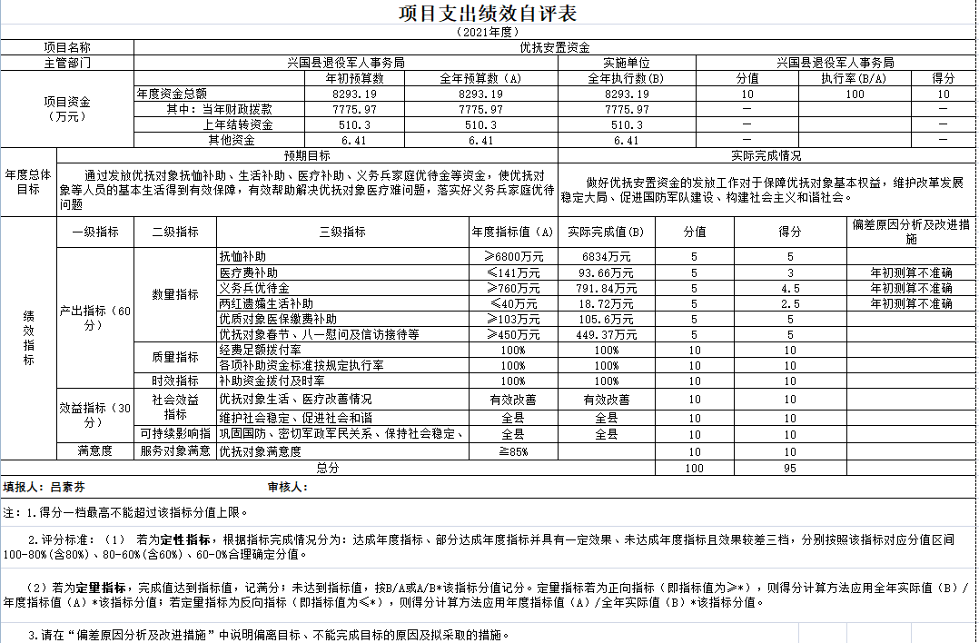

第四部分 名词解释

一、财政拨款收入：指单位本年度从本级财政部门取得的财政拨款，包括一般公共预算财政拨款和政府性基金预算财政拨款。
二、上级补助收入：指事业单位从主管部门和上级单位取得的非财政补助收入。
三、事业收入：指事业单位开展专业业务活动及其辅助活动取得的收入；事业单位收到的财政专户实际核拨的教育收费等资金在此反映。
四、经营收入：指事业单位在专业业务活动及其辅助活动之外开展非独立核算经营活动取得的收入。
五、附属单位缴款：指事业单位附属独立核算单位按照有关规定上缴的收入。
六、其他收入：指单位取得的除上述“财政拨款收入”、“事业收入”、“经营收入”、“附属单位缴款”等以外的各项收入。
七、用事业基金弥补收支差额：指事业单位用事业基金弥补当年收支差额的数额。
八、年初结转和结余：指单位上年结转本年使用的基本支出结转、项目支出结转和结余和经营结余。
九、结余分配：指事业单位按规定对非财政补助结余资金提取的职工福利基金、事业基金和缴纳的所得税，以及减少单位按规定应缴回的基本建设竣工项目结余资金。
十、年末结转和结余资金：指单位结转下年的基本支出结转、项目支出结转和结余和经营结余。
十一、基本支出：指为保障机构正常运转、完成日常工作任务而发生的人员支出和公用支出。
十二、项目支出：指在基本支出之外为完成特定的行政任务或事业发展目标所发生的支出。
十三、上缴上级支出：指事业单位按照财政部门和主管部门的规定上缴上级单位的支出。
十四、经营支出：指事业单位在专业业务活动及其辅助活动之外开展非独立核算经营活动发生的支出。
十五、对附属单位补助支出：指事业单位用财政补助收入之外的收入对附属单位补助发生的支出。
十六、“三公”经费支出：指用一般公共预算财政拨款安排的因公出国（境）费、公务用车购置及运行维护费和公务接待费。其中，因公出国（境）费反映单位公务出国（境）的国际旅费、国外城市间交通费、住宿费、伙食费、培训费、公杂费等支出；公务用车购置及运行维护费反映单位公务用车车辆购置支出（含车辆购置税、牌照费），按规定保留的公务用车燃料费、维修费、过桥过路费、保险费、安全奖励费用等支出；公务接待费反映单位按规定开支的各类公务接待（含外宾接待）支出。
十七、机关运行经费支出：指用一般公共预算财政拨款安排的为保障行政单位（包括参照公务员法管理的事业单位）运行用于购买货物和服务的各项资金，包括办公费、印刷费、邮电费、差旅费、会议费、福利费、日常维修费、专用材料及一般设备购置费、办公用房水电费、办公用房取暖费、办公用房物业管理费、公务用车运行维护费以及其他费用。

